Annexe 2
chèque cadeau

Exemple de tableau à deux entrées à proposer aux élèves en fonction des habitudes de classe.
Il peut être construit avec les enfants à partir d’un catalogue de jouets.

Jeux de société | Prix | Nombre  de joueurs | Âge
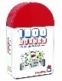  1000 bornes | 15€ | 2 à 4 | 6+
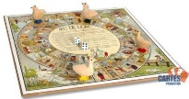  Jeu de l’oie | 13€ | Min. 2 | 5+
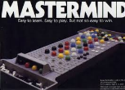  Mastermind | 18€ | 2 | 8+
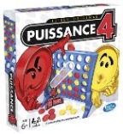  Puissance 4 | 18€ | 2 | 6+
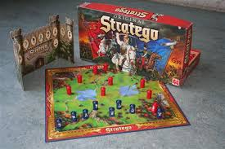  Stratego | 39€ | 2 | 8+
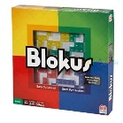  Blokus | 36€ | 2 à 4 | 7+
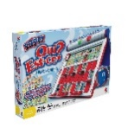  Qui est-ce ? | 25€ | 2 | 6+
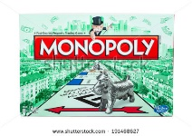  Monopoly | 45€ | 2 à 6 | 8+
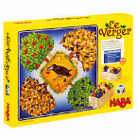  Le verger | 45€ | 2 à 4 | 3+
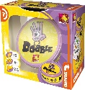  Dobble | 14€ | 2 à 6 | 6+

